2. razred
2. teden pouka na daljavo, 23. 3. 2020 do 27. 3. 2020

GLASBENA UMETNOST
֍ Ob poslušanju posnetka Pan pastorale preberi spodnje besedilo!
Pravljica o nastanku trstenk

Pred davnimi časi je živel pastir z imenom Pan. Nekega dne je na obronku gozda zagledal lepo vilinsko deklico. Hotel se ji je približitati, ona pa je pobegnila iz gozda. Pastir jo je dolgo iskal, vse dokler nista pritekla do velike reke. Vilinska deklica je v strahu pred njim prosila valove, naj jo začarajo v rastlino. Ob pastirjevem dotiku se je nenadoma spremenila v trstiko. Potem je vanjo zapihal veter in trstika je zapela. Pastirja so njeni glasovi tako prevzeli, da je nabral trsje. Povezal ga je skupaj in zaigral nanj. Tako je nastala prva piščal, ki ji pravimo Panova piščal.

֍ Ponovno poslušaj posnetek z naslovom Pan Pastorale. Katera dva instrumenta slišiš? ............... Poslušal si skladbo za klavir in flavto.

֍ Poslušaj še nekatere druge posnetke instrumentov iz družine PIHAL.
 | 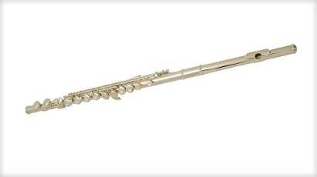 | Prečna flavta je narejena iz kovine -medenine.  Pihamo v ustnik. Je PIHALO.  S prsti pokrivamo pokrovčke na luknjicah.  Držimo jo z obema rokama vodoravno v desno stran.
 | 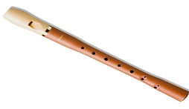 | Kljunasta flavta je narejena iz lesa.  Ima ustnik za pihanje.  S prsti pokrivamo luknjice.
 | 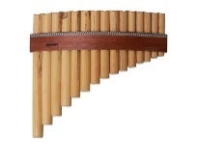 | Panovi piščali pravimo tudi trstenke.  Glasbilo je sestavljeno iz votlih cevi trsja.  Vanje pihamo. Je PIHALO.
Klarinet zaslišiš kot KU-KU. | 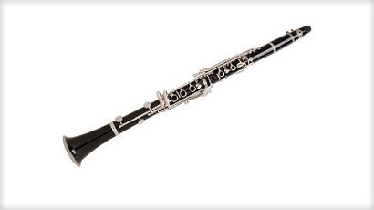 | Klarinet je iz afriškega lesa. Na ustniku ima jeziček, ki je potreben za ustvarjanje zvoka.  S prsti pokrivamo zaklopke in luknjice.

V družino PIHAL sodijo še: oboa, saksofon, fagot in pikolo.

֍ V zvezek za GUM prepiši spodnji miselni vzorec.

TRSTENKE PREČNA FLAVTA
P I H A L A

KLJUNASTA FLAVTA KLARINET

֍ Za konec zapoj še pesmico iz prejšnjega tedna: Pleši, pleši črni kos in prisluhni še njeni različici.

֍ Se še spomniš pravljice o nastanku trstenk, ki si jo bral na začetku?
- Kaj si si zapomnil? Povej vsaj tri povedi.
- Katero družino glasbil smo danes spoznali?
- Naštej instrumente iz družine PIHAL.

֍ Tako, pa smo pri koncu. Je bilo težko? Čestitam za vztrajnost.

֍ Če želiš, lahko več vsebin poiščeš tudi v spletnem učbeniku in v deželi LILIBI. Povezava https://www.lilibi.si/

ZA STARŠE
Ker se v ponedeljek, 16. marca, zapirajo vse vzgojno-izobraževalne ustanove v Sloveniji in se bo pouk marsikje preselil v spletne učilnice, smo se v Založbi Rokus Klett odločili, da vsem učiteljem/profesorjem in učencem/dijakom od jutri, 13. marca, dalje omogočimo brezplačen celodnevni dostop do vseh naših elektronskih in interaktivnih gradiv (učbenikov, delovnih zvezkov, samostojnih delovnih zvezkov in vadnic), ne glede na to, gradivo katere založbe uporabljate. Postopek prijave/registracije:
- Na izbranem portalu kliknite na gumb Prijava.
- Če ste že uporabnik portala, vnesite svoj e-naslov in geslo ter sledite navodilom. Če na portal dostopate prvič, kliknite na polje Nimam še uporabniškega računa in vnesite zahtevane podatke. Tako se boste registrirali in ustvarili uporabniški račun.
Gradiva so brezplačno dostopna na spletnih straneh:
OSNOVNA ŠOLA
- www.Lilibi.si (1.–3. razred)

